
Practicante:
Daiva Ramirez Treviño
Grupo: 3°B
EVALUACIÓN
CONTINUA

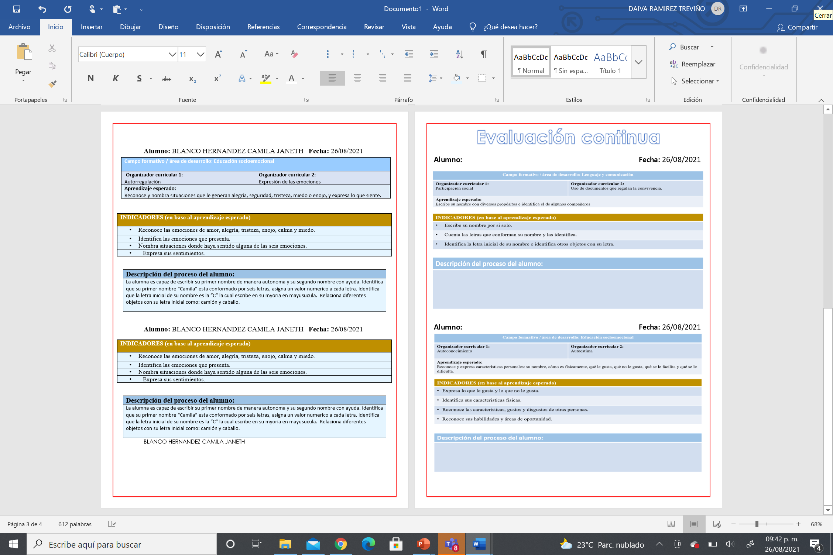
BLANCO HERNANDEZ CAMILA JANETH

La alumna es capaz de escribir su primer nombre de manera autonoma y su segundo nombre con ayuda. Identifica que su primer nombre “Camila” esta conformado por seis letras, asigna un valor numerico a cada letra. Identifica que la letra inicial de su nombre es la “C” la cual escribe en su myoria en mayusucula. Relaciona diferentes objetos con su letra inicial como: camión y caballo.

BLANCO HERNANDEZ CAMILA JANETH

Mediante imágenes y la explicación oral de su cartel dio a conocer sus gustos (playa, cupcakes, postres) y disgustos (cocodrilos, perros y payasos, ya que le dan miedo). Al cuestionarla comento que no es buena con las letras y es buena con los números. Escucha los gustos y disgustos de sus compañeros, sin embargo no comenta al respecto. Mediante un cuestionamiento se describió como una persona chaparra con cabello largo.

Evaluación continua

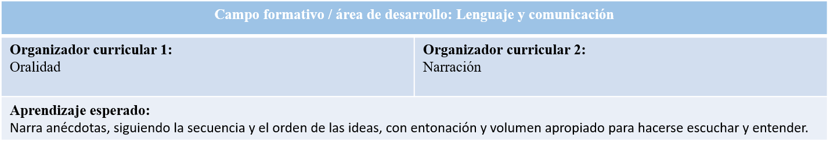
Alumno: BLANCO HERNANDEZ CAMILA JANETH Fecha: 03/09/2021

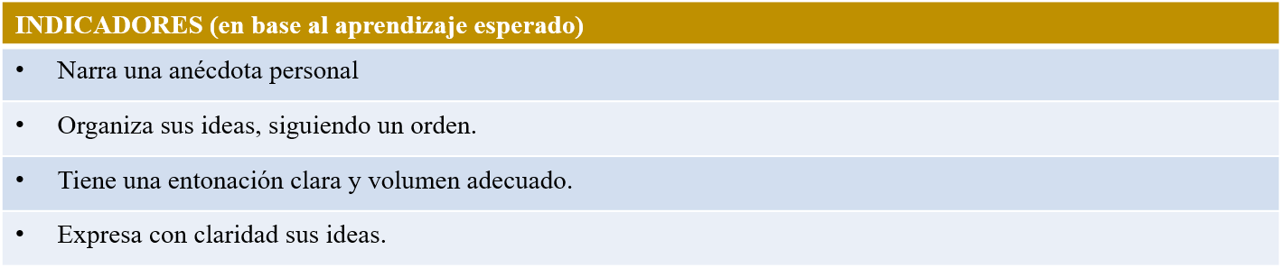


La alumna tiene un buen volumen, entonación y pronunciación. Se entiende toda su narración. Realiza narraciones personales e incluye emociones en ellas. Organiza sus ideas y sigue una secuencia/orden. Por lo cual expresa con claridad sus ideas.

Alumno: BLANCO HERNANDEZ CAMILA JANETH Fecha: 03/09/2021
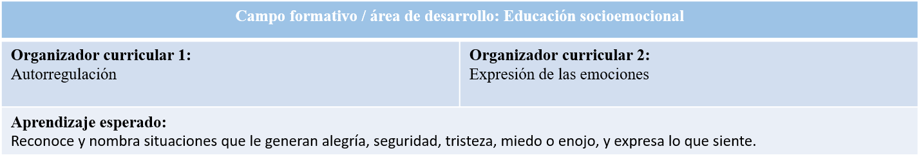

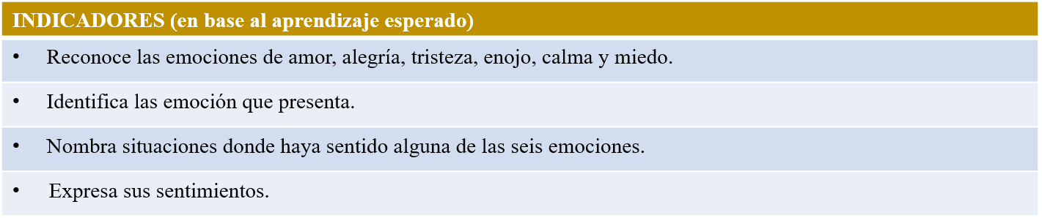

Identifica muy bien las situaciones que te generan las emociones. Menciona una situación que le genere cada una de las seis emociones vistas. Al momento de comentar cada situación con ademanes expresa dicha emoción.
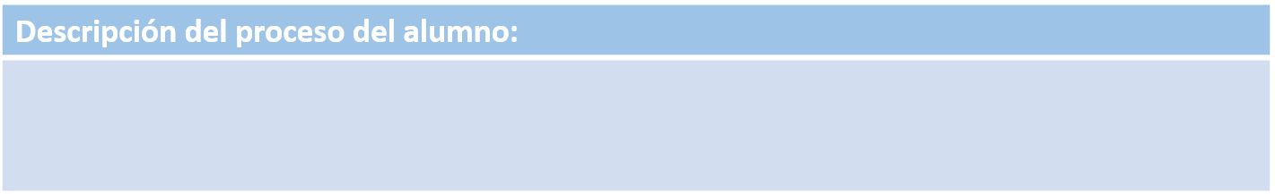

CONTRERAS LLANAS ALEX FABIAN

Escribe su segundo nombre de manera autónoma, sin embargo, lo escribe con dos n. Haciendo énfasis en la ultima vocal. Cuenta correctamente las letras de su nombre asignando un valor numérico. Identifica la “F” como la letra inicial de su nombre, además de identificar otros objetos como una foto que empieza con la misma letra que su nombre.

Evaluación continua

Mediante dibujos y una exposición comenta sus gustos (pizza, jugar, bocaditos) y disgustos (juguito y que pelen). Tiene un gran amor por su perro Jr. Y le gusta mucho jugar con él. Un poco temeroso y con ayuda de su padre comento que no es bueno en ortografía y comento que es bueno viendo la tele a las 2 pm el chavo del ocho (programa que en varias ocasiones al ser cuestionado comento). Durante la exposición del cartel lo comenta con ayuda o imposición de su padre. Es algo tímido y el mismo se describe así, además se escribe como “delgadito” por lo cual tarda en contestar sin embargo da una respuesta a cada cuestionamiento. Con un tono de voz bajo y temeroso.

Alumno: CONTRERAS LLANAS ALEX FABIAN Fecha: 03/09/2021

El alumno es tímido al hablar y no asistió a clases durante la segunda semana.

Alumno: CONTRERAS LLANAS ALEX FABIAN Fecha: 03/09/2021

Mediante la tarea del lunes 6 de septiembre y la asistencia a la clase el alumno identifico situaciones que generan las emociones vistas en la clase. Debido a las faltas no expreso sus sentimientos ni nombro situaciones, solo las identifico.

CRUZ MARIN AZALEA MONTSERRATH

Identifica mayusculas de las indicaciones, asi mismo identifica la primera letra de su nombre, la letra que sigue (z) y la ultima letra del mismo (a) y la expresa verbalmente. Se observa que escribe su nombre y los nombres de otros compañeros. Identifica algunas iniciales de los nombres de sus compañeros y escribe sus nombres (actividad extra s lo realizado). Además palabras en su cartelón, siguiendo la regla de escritura de izquierda a derecha.

CRUZ MARIN AZALEA MONTSERRATH

Escribe solamente su primer nombre sin embargo escribe oraciones como “me puso así mi mama” (resaltado de un color) “y porque le gusta”, “significa hermosa flor (resaltado) “me gusta”. Escribe y expresa el motivo de su primer nombre y su significado. También escribe, dibuja y explica sus gustos (pizza), cono y paleta) y disgustos (jamón y tomate). Expresa que es buena con la Tablet y haciendo pulseras. Sin embargo, batalla expresando en que no es buena. Habla despacio, pero da a entender a los oyentes la información.

Evaluación continua

Alumno: CRUZ MARIN AZALEA MONTSERRAT Fecha: 03/09/2021

Expresa con claridad sus ideas, mediante cuestionamientos implementa más detalles a su narración, narra una anécdota personal que tuvo con su abuela. Las ideas tienen un orden y coherencia. Como área de oportunidad esta su pronunciación sin embargo tiene un buen volumen.

Alumno: CRUZ MARIN AZALEA MONTSERRATH Fecha: 03/09/2021

Reconoce las seis emociones, dando un ejemplo de cuando siente cada una de las emociones, así como que emociones presenta al momento. Nombra e identifica las emociones que se generan en diversas situaciones. Mediante el moldeo de plastilina expresa el sentimiento que tiene y el motivo (amor, porque le gusta expresar este sentimiento dando abrazos y besos a su mamá y abuela).
CUEVAS GARCIA MARIANA

Escribe su nombre por si sola. Cuenta adecuadamente las letras que conforman su nombre (7). Identifica la letra inicial de su nombre “M” sin dificultad, además de identificar objetos que emiezan con la misma letra. Confundio en primera estancia la utima letra de su nombre “a” con la letra “o”, sin embargo la identifico visualmente y lo corrijio.

CUEVAS GARCIA MARIANA

Conoce el motivo por el cual le pusieron su nombre (en honor a su abuelo Mariano, quien falleció). Mediante dos cartelones con imágenes y dibujos expone sus gustos (barbies, héroes) y disgustos (medicamento, inyecciones, rincón del regaño) de manera fluida, además mediante juegos y cuestionamientos responde cual es su color favorito, lugar, entre otros aspectos. Expresa con facilidad en que es buena (jugando) pero batalla en expresar en que no es tan buena. Habla de manera fluida, con seguridad y transmite sus emociones (como sorpresa y felicidad).

Evaluación continua

Alumno: CUEVAS GARCIA MARIANA Fecha: 03/09/2021

Expresa con claridad sus ideas, mediante cuestionamientos implementa más detalles a su narración, narra una anécdota personal que tuvo con su abuela. Las ideas tienen un orden y coherencia. Como área de oportunidad esta su pronunciación sin embargo tiene un buen volumen.

Alumno: CUEVAS GARCIA MARIANA Fecha: 03/09/2021

Reconoce las seis emociones, dando un ejemplo de cuando siente cada una de las emociones, así como que emociones presenta al momento. Nombra e identifica las emociones que se generan en diversas situaciones. Mediante el moldeo de plastilina expresa el sentimiento que tiene y el motivo (amor, porque le gusta expresar este sentimiento dando abrazos y besos a su mamá y abuela).
DE LA ROSA MIRELES DOMINICK TADEO

Se observa que el alumno es capaz de escribir su primer nombre sin embargo batalla en escribir la letra “k”. Cuenta correctamente el número de letras de su nombre (8). Identifica la inicial de su nombre “D” y objetos con su letra (dedo).

DE LA ROSA MIRELES DOMINICK TADEO

Se le facilito decir las cosas que le gustan (jugar, el brócoli), sin embargo se quedo pensando un tiempo en las cosas que no le gustan, pero al final dio respuestas amplias acompañadas de sentimientos (como la tristeza y desagrado). No le gusta no poder salir, escribir y que lo molesten. Observando sus evidencias pude observar que el alumno es bueno llevando una conversación y hablando con los demás, un área de oportunidad que observe fue que no distingue bien las minúsculas y mayúsculas. Personalmente al exponer su cartel y contestar cuestionarios.

Evaluación continua

Alumno: DE LA ROSA MIRELES DOMINICK TADEO Fecha: 03/09/2021

El alumno narra una anécdota personal e incluso narra dos anécdotas imaginarias. Demostrando su imaginación y creatividad. Las anécdotas no siguen un orden sin embargo expresa sucesos detallados. Tiene buen volumen pero no tiene una entonación clara, algunas palabras no se comprenden en su totalidad.

Alumno: DE LA ROSA MIRELES DOMINICK TADEO Fecha: 03/09/2021

Relaciona los colores con las diferentes emociones (amarillo-alegría, azul-tristeza, etc.) Identifica y nombra situaciones donde siente cada una de las seis emociones, utilizando la palabra “yo sentí”, “yo siento” y menciona con detalle las situaciones.
HERNANDEZ GARCIA THAIDE AVILENE

Escribe su nombre de manera autonoma, su nombre lo escribe con “t” minuscula y el nombre del objeto “Tomate” con mayuscula. Cuenta correctamente cuantas letras conforma su nombre y las identifica. Incluyendo su inicial.

HERNANDEZ GARCIA THAIDE AVILENE

Expresa su gran inclinación por los animales, expresando que le gusta adoptar animales (menciona sus animales, 2 perros, dos ratones y un conejo) y al contrario que no le gusta que maltraten a los animales. Se describe más allá de lo físico (ojos cafés y cabello chino) con actitudes internas, menciona que tiene un gran corazón y tiene autoestima refiriéndose a ella como bonita.

Evaluación continua

Alumno: HERNANDEZ GARCIA THAIDE AVILENE Fecha: 03/09/2021

No entro a las clases ni entrego tarea de la segunda semana.

Alumno: HERNANDEZ GARCIA THAIDE AVILEN Fecha: 03/09/2021

No entro a las clases ni entrego tarea de la segunda semana.

HERNANDEZ PEREZ MATEO

Escribe su nombre solo, con dificultad en los trazos, escribe las letras en mayusculas. Cuenta correctamente el numero de letras que conforman su nombre, ademas que les asigna un valor a cada una. Identifica un objeto en este caso un animal poco usual con la inicial de su nombre “murcielago”

HERNANDEZ PEREZ MATEO

Reconoce su significado “regalo de Dios “ y el motivo por el cual se llama así.
Mediante cuestionamientos se da a conocer que no le gustan las muñecas y le gustan los robots.
Confunde lo que le gusta y disgusta con sus habilidades. Habla con voz tímida, pero se describe así mismo de esta manera.

Evaluación continua

Alumno: HERNANDEZ PEREZ MATEO Fecha: 03/09/2021

Reconoce que es una anécdota y sus elementos. Narra una breve anécdota personal con un orden y claridad de ideas. Tiene un volumen bajo con buena entonación.

Alumno: HERNANDEZ PEREZ MATEO Fecha: 03/09/2021

pe

Identifica las seis emociones y que situaciones la generan. No se pudo identificar si el alumno expresa sus emociones debido a la falta de entrega de evidencias.

HERRERA LOPEZ JESUS EMILIANO

Es capaz de escribir su primer y segundo nombre sin ayuda, identifica las letras que conforman su nombre y las cuenta correctamente. Identificando la inicial de cada nombre , escribiendola en mayuscula.

HERRERA LOPEZ JESUS EMILIANO

Expresa sus gustos y disgustos. Se describe a si mismo como alguien pequeño y tímido. Mediante un juego de preguntas, escucha y reconoce características, gustos y disgustos de otras personas. Reconoce que es timido pero se propone a mejorar.
Evaluación continua

IBARRA ROJAS IHAM YAHIR

El alumno escribe su primer nombre por si mismo, identifica que el nombre “Iham” tiene 4 letras e identifica objetos que empiezan con dicha palabra como la iguana.

IBARRA ROJAS IHAM YAHIR

Expresa su gran gusto por los videojuegos, en especial por among us. Mediante un títere expresa sus características físicas: color de cabello, estatura, etc. No identifica en su totalidad las características, gustos y disgustos de otras personas. Expresa su gran habilidad en jugar videojuegos y como área de oportunidad observe la dicción del alumno.
Evaluación continua

Alumno: IBARRA ROJAS IHAM YAHIR Fecha: 03/09/2021

Narra una anécdota personal y dos anécdotas creadas, es un alumno muy creativo y le encanta hablar. Sin embargo, en ciertas ocasiones pierde el orden de las ideas. Como área de oportunidad observo la dicción del alumno, sin embargo tiene un volumen adecuado.

Alumno: IBARRA ROJAS IHAM YAHIR Fecha: 03/09/2021

pe

Identifica las seis emociones y que situaciones que le generan dichas emociones. Así como las emociones que siente (felicidad y enojo).

LACIO PONCE LIA FERNANDA

Escribe sus dos nombres sin ayuda, es capaz de identificar la inicial de cada uno de sus nombres, identificando objetos que empiezan con dicha letra (limon y foco). Cuenta correctamente las letras que conforman su primer y segundo nombre.

LACIO PONCE LIA FERNANDA

La alumna mediante una exposición expresa sus gustos (unicornios, piscinas, perros) y disgustos(insectos). Se describe físicamente con cabello chino, ojos color café, menciona como es: bonita. Escucha atentamente los gustos y disgustos de sus compañeros. Expresa que le gusta y es buena dibujando. Como área de oportunidad identifique la dicción.
Evaluación continua

Alumno: LACIO PONCE LIA FERNANDA Fecha: 03/09/2021

Realiza una anécdota personal en base a una fotografía. Realiza una narración detallada con palabras complejas como “Lemur”. Organiza sus ideas y expresa la anécdota en orden. Tiene un buen volumen de voz sin embargo falta mejorar la dicción.

Alumno: LACIO PONCE LIA FERNANDA Fecha: 03/09/2021

pe

Identifica que situaciones le generan cada una de las seis emociones vistas en clase. Mediante expresiones corporales expresa sus sentimientos. Nombra y plasma situaciones donde haya sentido alguna de las seis emociones.

LIRA MARTINEZ MARIANA ADELINA

Escribe su primer y segundo nombrepor si sola. Cuenta correctamente cuantas letras conforman su segundo nombre, identifica las dos letras mayusculas de su nombre y objetos como el anillo que empiezan con la misma letra que su nombre.

LIRA MARTINEZ MARIANA ADELINA

Se describe a si misma como alguien seria y físicamente güera y china. Reconoce sobre todo lo que no le gusta (el melón y la bici). Escucha los gustos y disgustos de sus compañeros, así como su descripción física. Expresa muy bien sus ideas y como área de oportunidad la alumna reconoce que es seria.
Evaluación continua

Alumno: LIRA MARTINEZ MARIANA ADELINA Fecha: 03/09/2021

Mediante un cartelón e imágenes narra una anécdota personal sobre su cumpleaños, donde da detalles de colores y sentimientos, siendo una anécdota completa. Solo se entregó evidencia por lo cual faltaron elementos clave de la anécdota: enseñanza adquirida. Tiene una buena entonación y volumen, sin embargo, prolonga las palabras.

Alumno: LIRA MARTINEZ MARIANA ADELINA Fecha: 03/09/2021

pe

Reconoce expresiones y situaciones que le generan diversas emociones, cuenta situaciones donde presento una de las seis emociones (miedo). Expresa sus sentimientos al comentar diversas situaciones/experiencias.

LUGO VALDES CARLOS JESUS

Escribe su primer y segundo nombre por si solos, identifica el orden de las letras de sus dos nombres. Así como la inicial de su nombre y un objeto que empieza con la misma letra de su primer nombre “C” (carro).Cuenta correctamente las letras que conforman su primer nombre.
LUGO VALDES CARLOS JESUS

Plasma y expresa sus gustos y disgustos. Así como lugar, comida y color favorito. Se describe físicamente presentándose a si mismo. Identifica su color de ojos cafés, estatura: pequeño, cabello corto y negro. Mediante cuestionamientos expresa sus habilidades, así mismo escucha las habilidades, áreas de oportunidad, gustos y disgustos de sus compañeros.

Alumno: LUGO VALDES CARLOS JESUS Fecha: 03/09/2021

Reconoce que es una anécdota y sus elementos. Narra una breve anécdota personal con un orden y claridad de ideas. Tiene un volumen bajo con buena entonación.

Alumno: LUGO VALDES CARLOS JESUS Fecha: 03/09/2021

pe

Identifica, plasma y nombra situaciones donde se presentan cada una de las seis emociones vistas en clase. Mediante narraciones y vivencias expresa sus sentimientos.

ORTIZ JARAMILLO ESMERALDA GUADALUPE

ORTIZ JARAMILLO ESMERALDA GUADALUPE

Evaluación continua

Alumno: ORTIZ JARAMILLO ESMERALDA GUADALUPE Fecha: 03/09/2021

Reconoce que es una anécdota y sus elementos. Narra una breve anécdota personal con un orden y claridad de ideas. Tiene un volumen bajo con buena entonación.

Alumno: ORTIZ JARAMILLO ESMERALDA GUADALUPE Fecha: 03/09/2021

pe

LACIO PONCE LIA FERNANDA

LACIO PONCE LIA FERNANDA

Evaluación continua

Alumno: LACIO PONCE LIA FERNANDA Fecha: 03/09/2021

Reconoce que es una anécdota y sus elementos. Narra una breve anécdota personal con un orden y claridad de ideas. Tiene un volumen bajo con buena entonación.

Alumno: LACIO PONCE LIA FERNANDA Fecha: 03/09/2021

pe

LACIO PONCE LIA FERNANDA

LACIO PONCE LIA FERNANDA

Evaluación continua

Alumno: LACIO PONCE LIA FERNANDA Fecha: 03/09/2021

Reconoce que es una anécdota y sus elementos. Narra una breve anécdota personal con un orden y claridad de ideas. Tiene un volumen bajo con buena entonación.

Alumno: LACIO PONCE LIA FERNANDA Fecha: 03/09/2021

pe

LACIO PONCE LIA FERNANDA

LACIO PONCE LIA FERNANDA

Evaluación continua

Alumno: LACIO PONCE LIA FERNANDA Fecha: 03/09/2021

Reconoce que es una anécdota y sus elementos. Narra una breve anécdota personal con un orden y claridad de ideas. Tiene un volumen bajo con buena entonación.

Alumno: LACIO PONCE LIA FERNANDA Fecha: 03/09/2021

pe

